南宁理工学院课程认定办理流程
流程如下：先查询个人需认定的课程成绩，以“工程力学（一）”成绩为例，进入强智教务系统，查询全部成绩。
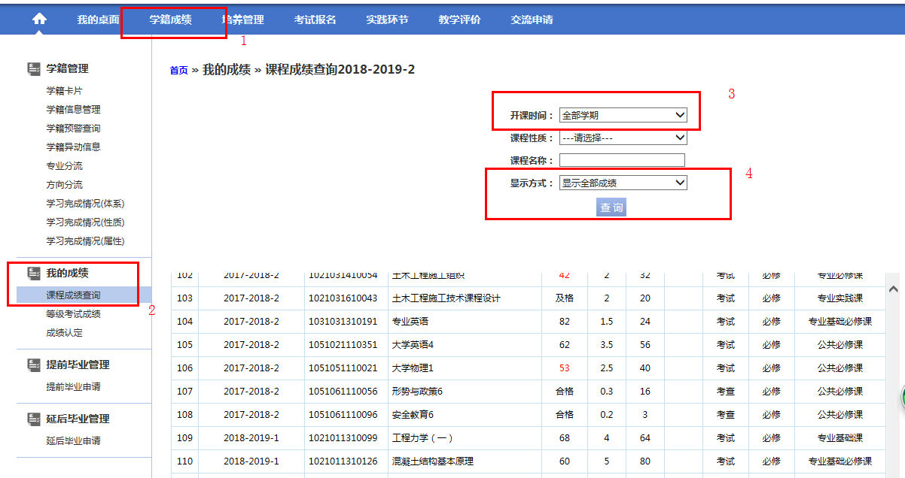
根据重修学期的不同，成绩总库出现两条“工程力学（一）”的成绩记录，经过比对，发现虽然课程名称一致，代码及学分不一致，可确认该课程需要进行课程认定。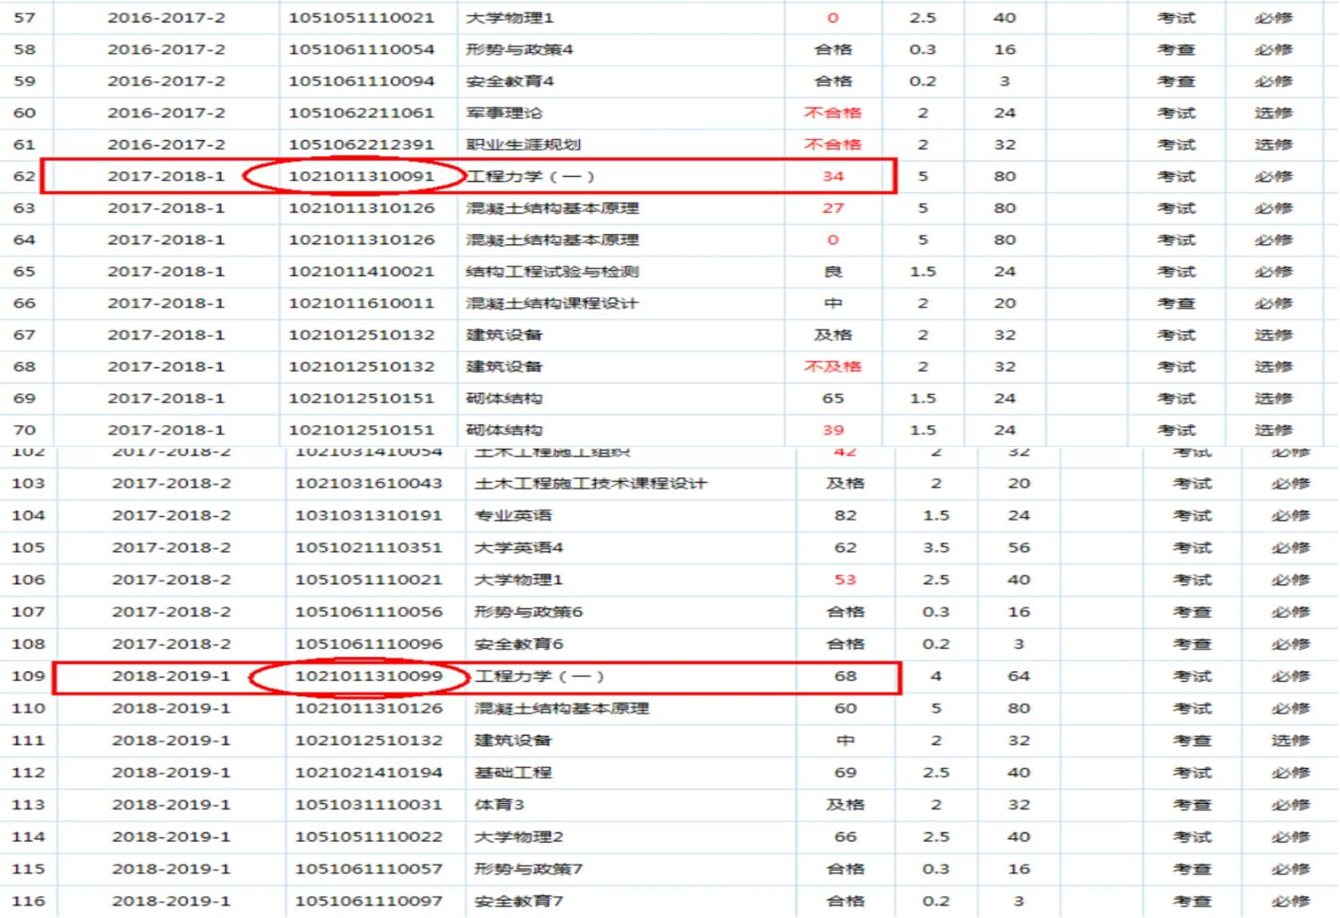
进入系统“培养管理”，通过培养方案明细，查询自己所需的课程代码。
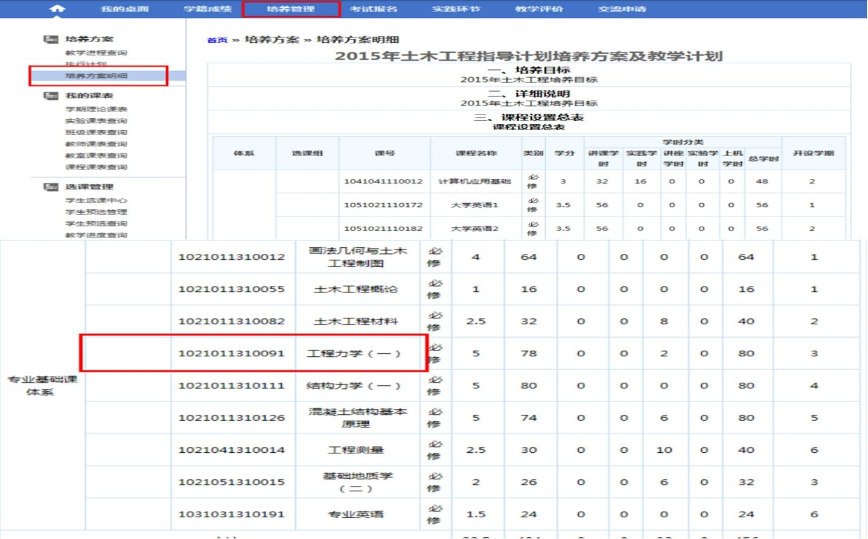
可发现专业要求所学的“工程力学（一）”的代码为“1021011310091”
下载"南宁理工学院课程认定申请表”，按要求填写，样表如下:
